|  |
| --- |
| **LOGO PWSZ - zmniejszonePaństwowa Wyższa Szkoła Zawodowa w Tarnowie** |
| **Instytut Politechniczny** |
| Kierunek: Informatyka  Specjalność: Informatyka stosowana  2019/2020 |
| Dawid Kulas  Dominik Siwek |
| PRACA INŻYNIERSKA |
| Zaprojektowanie i wykonanie systemu wspomagającego działalność sklepu ze sprzętem komputerowym |
| Promotor pracy  dr inż. Stanisław Stoch |
| Tarnów 2019/2020r. |

Spis treści

Wstęp 3

1. Sklep internetowy okiem biznesu 4

1.1. Czym jest sklep internetowy? 4

1.2. Opis działania sklepu 5

1.3. Zapotrzebowanie na system 5

1.3.1. Koncepcja strony internetowej 5

1.3.2. Koncepcja panelu obsługi systemem 5

1.3.3. Architektura systemu 5

2. Wykorzystane języki, biblioteki oraz technologie 6

2.1. XAMPP 6

2.1.1. Serwer Apache 6

2.1.2. Baza danych MySQL 7

2.2. Język znaczników HTML i kaskadowe arkusze stylów CSS 8

2.3. Bootstrap 9

2.4. Język JavaScript 9

2.5. Język skryptowy PHP 10

2.6. TCPDF 10

2.7. PHPMailer 11

3. Projekt techniczny systemu 13

3.1. Diagram klas 13

3.2. Diagram aktywności 13

3.3. Diagram sekwencji 13

3.4. Diagram stanów 13

4. Implementacja systemu 14

4.1. Działanie strony internetowej okiem klienta 14

4.1.1. Ogólny wygląd 14

4.1.2. Rejestracja oraz logowanie 20

4.1.3. Tworzenie zamówienia 20

4.1.4. Funkcje panelu użytkownika 20

4.2. Działanie panelu do obsługi sklepu komputerowego 20

4.2.1. Obsługa zamówień 20

4.2.2. Reklamacje oraz zwroty 20

4.2.3. Dodawanie oraz edytowanie produktów 20

4.2.4. Inne funkcje panelu administratora 20

Podsumowanie 22

Bibliografia 23

Spis tabel 24

Spis Rysunków 25

# Wstęp

# Sklep internetowy okiem biznesu

## Czym jest sklep internetowy?

Internet zmienił oblicze działalności handlowej. Dzięki niemu w 1994 roku powstał pierwszy typowy sklep internetowy, który nosi nazwę Amazon a jego twórcą jest Jeff Bezos. Sklep internetowy to nic innego niż aplikacja informatyczna, która pozwala na sprzedaż różnego rodzaju towarów z wykorzystaniem stale rozwijanej sieci Internet. Takie rozwiązanie jest częścią tak zwanej relacji B2C (ang. business-to-consumer), która odpowiada za układ pomiędzy przedsiębiorstwami a klientami indywidualnymi. Rzadziej występuje relacja B2B (ang. business-to-business) oznaczająca transakcje pomiędzy kilkoma podmiotami gospodarczymi. Rynek sklepów internetowych rządzi się analogicznymi zasadami, jak w sklepach tradycyjnych. W dzisiejszych czasach klient kupując towar przez Internet ma możliwość zwrotu zakupionych towarów oraz odstąpienia od umowy bez podawania powodu. Z dnia na dzień sklepy zyskują coraz większą popularność, oferując wygodę oraz bezpieczeństwo. [1] [2]

Podstawą każdego sklepu internetowego jest strona www z ofertą, która posiada wiele podstron przedstawiających opis towaru. W dużych sklepach, które oferują wybór z różnych dziedzin, stosuje się rozdzielenie produktów według kategorii oraz podkategorii, co pozwala na wygodniejsze przeglądanie asortymentu. Do prawidłowego działania sklepy muszą posiadać tak zwany koszyk, który działa na takiej samej zasadzie jak tradycyjny koszyk, z tą różnicą, że klient musi kliknąć w odpowiednie hiperłącze aby dodać produkt i potem go zakupić. Ostatnim elementem, który jest niezbędny do przeprowadzenia transakcji, to formularz, w którym kupujący podaje swoje dane osobowe oraz adres dostawy. [2]

Aby wygodnie operować na zamówieniach oraz prowadzić sklep internetowy, firma musi posiadać panel administracyjny przeznaczony tylko dla pracowników oraz właściciela. Rozbudowany panel powinien posiadać między innymi: [2]

* dodawanie, modyfikowanie oraz usuwanie ofert
* zarządzanie zamówieniami oraz bazą klientów
* system obsługi wiadomości od klientów
* system dostaw brakujących produktów
* miesięczne statystyki sprzedaży

## Opis działania sklepu

## Zapotrzebowanie na system

### Koncepcja strony internetowej

### Koncepcja panelu obsługi systemem

### Architektura systemu

# Wykorzystane języki, biblioteki oraz technologie

Rozdział ten przedstawia wykorzystane biblioteki oraz platformy programistyczne potrzebne do zbudowania opisywanego sklepu internetowego.

## XAMPP

XAMPP (X – cross-platform, A – Apache, M – MariaDB, P – PHP, P – Perl) jest to darmowy, wieloplatformowy i zintegrowany pakiet z licencją GPL, który umożliwia szybką instalację serwera Apache wraz z bazą danych MySQL oraz interpreterów dla skryptów napisanych w językach PHP i Perlu. XAMPP pozwala na szybką instalację serwera WWW oraz dzięki licencji GNU General Public License daje możliwość obsługi dynamicznych stron. Aktualnie to oprogramowanie można podzielić na cztery platformy: Microsoft Windows, Sun Solaris, OS X oraz Linux. Najnowsza wersja oprogramowania 7.3.12 zawiera w sobie takie składniki jak Apache 2.4.41, PHP 7.1, 7.2, 7.3, MariaDB 10.4.10, Perl 5.16.3, OpenSSL 1.1.1d i phpMyAdmin 4.9.2. XAMPP jest bardzo dobrym środowiskiem dla testerów, programistów, którzy testują skrypty na swoich lokalnych stacjach roboczych, bez konieczności ciągłego używania zewnętrznego hostingu.[3][4]

### Serwer Apache

Apache to jeden z najbardziej popularnych open sourcowych serwerów webowych na świecie, który istnieje od 1995 roku i jest aktywnie i regularnie wykorzystywany. Ostatnia aktualizacja odbyła się 14 grudnia 2015 roku. Taki serwer możemy uruchomić na każdym systemie operacyjnym począwszy od Unix po Windows. Open source czyli wolne oprogramowanie, daje użytkownikowi pełny dostęp do kodu źródłowego, który może zmieniać według swoich upodobań. Głównym zadaniem Serwera Apache jest komunikacja poprzez sieć korzystając z protokołów TCP/IP. Apache posiada wiele funkcji między innymi:[5]

* moduł mod_dbd
* konfigurowalne logi
* uwierzytelnienie użytkownika
* moduł mod_ssl
* kontrola ograniczeń
* ładowalne dynamicznie moduły
* IPv6
* wysoka skalowalność
* moduł mod_status

Apache posiada możliwość komunikacji z wieloma językami programowania w tym z bazą danych MySQL czy też skryptowym językiem PHP.

### Baza danych MySQL

SQL (ang. Structured Query Language) jest to strukturalny język zapytań, który służy do tworzenia baz danych, wstawiania i pobierania informacji z baz danych. Język ten został opracowany w latach 70 przez firmę IBM i stał się wzorcem w komunikacji z serwerami. W 1989 roku został opracowany jego pierwszy standard przez ANSI natomiast trzy lata później został stworzony kolejny standard o nazwie SQL2 (SQL92) który obowiązuje do dzisiaj w produktach komercyjnych. Kilka lat później w 1999 roku powstał SQL3 i był czwartą wersją języka zapytań, który wprowadził wiele nowych funkcji m.in. zapytania rekurencyjne, wyzwalacze, dopasowanie wyrażeń regularnych oraz niektóre opcje obiektowe. Cztery lata później przedstawiono SQL:2003 i był on poprawioną wersją SQL3 oraz z dodatkowymi funkcjami związanymi z XML.[6] W kolejnych latach pojawiały się nowe standardy takie jak SQL:2006, SQL:2008, SQL:2011 czy też SQL:2016.

MySQL jest to wolnodostępna aplikacja do zarządzania systemem relacyjnej bazy danych która używa języka zapytań SQL. Główną zaletą MySQL jest współpraca z wieloma językami dlatego też wykorzystuje się ją do tworzenia stron internetowych z wykorzystaniem języka server-side. Jednym z narzędzi służących do zarządzania MySQL jest phpMyAdmin, które można uruchomić za pomocą XAMPP. PhpMyAdmin jest bardzo prosty w użyciu oraz w łatwy sposób wykonuje się kopie bezpieczeństwa. MySQL oferuje duże możliwości, ponieważ posiada wiele zalet między innymi możliwość stosowania funkcji wbudowanych co powoduje sprecyzowane oraz szybsze zapytania, a ich obsługa staje się prostsza.[7] MySQL stał się niezwykle popularny, ponieważ posiada kilka kluczowych cech: [17]

* elastyczność
* moc
* gromadzenie zapytań w pamięci podręcznej
* replikacja
* bezpieczeństwo
* wykorzystanie SQL w rozwiązaniach korporacyjnych
* przeszukiwanie i indeksowanie pełno tekstowe

## Język znaczników HTML i kaskadowe arkusze stylów CSS

Skrót HTML to skrót od angielskiego zwrotu HyperText Markup Language czyli hipertekstowy język znaczników. Pierwsze początki języka były ukazane już w roku 1980 gdzie Tim Berners-Lee stworzył prototyp hipertekstowego informacyjnego systemu – ENQUIRE. Głównie był używany do udostępniania i organizowania dokumentów związanych z badaniami naukowymi. Kilka lat później Robert Cailliau i Berners-Lee przedstawili w tym samym czasie dwie propozycje hipertekstowych systemów opartych na sieci Internet. W roku 1990 udało się im opracować wspólną propozycję o nazwie WorldWideWeb. Pierwsza specyfikacja HTML zawierała tylko dwadzieścia dwa znaczniki, które tworzyły początkowy szkielet strony. Trzynaście z tych elementów wykorzystywanych jest do tej pory w najnowszej specyfikacji HTML 5.[9]

Język HTML służy do określania wyglądu dokumentu w przeglądarce oraz opisuje strukturę umieszczonych informacji wewnątrz strony internetowej, nadając odpowiednie znaczenie poszczególnym fragmentom tekstu. Język ten formułuje hiperłącza, listy, nagłówki i akapity oraz osadza obiekty plikowe np. elementy baz danych lub multimedia. Największą zaletą HTML jest to, że każdy komputer bądź inne urządzenie, które posiada przeglądarkę internetową, jest w stanie bez problemu odczytać całą zawartość, co czyni ten język uniwersalnym.

Aby nadać lepszy wygląd stronie, stosuje się kaskadowe arkusze stylów czyli Cascading Style Sheets. Jest to niezbędny język do kontrolowania wyglądu strony, który został oficjalnie wydany pod koniec 1996 roku.[10] Działanie kaskadowych arkuszy stylów polega na łączeniu reguł z elementami HTML. Reguły określają sposoby, w jakie mają być wyświetlane zwartości konkretnych elementów. Reguły CSS składają się z selektora i deklaracji. Selektor określa do jakich elementów odnosi się dana reguła natomiast deklaracja wskazuje, w jaki sposób mają wyświetlać się określone elementy w danym selektorze. Budowa każdej deklaracji składa się z dwóch części oddzielonych od siebie znakiem dwukropka. Przykład prostej reguły *h1 { font-size: 25 px;}* oznacza że dla każdego znacznika h1, tekst będzie miał rozmiar 25 px. [9]

## Bootstrap

Bootstrap to najpopularniejszy framework CSS na świecie, który jest rozwijany przez programistów serwisu Twitter. Framework ten posiada gotowe rozwiązania CSS, HTML i JavaScript oraz zestaw przydatnych komponentów co ułatwia oraz przyspiesza pracę przy tworzeniu responsywnych stron internetowych. Największą zaletą Bootstrapa jest tak zwana siatka *(ang. grid),* która dzieli stronę internetową na 12 kolumn oraz nieograniczoną liczbę rzędów. Dodatkowo w zależności od rozdzielczości ekranu dostosowuje szerokość wszystkich elementów i ustala kolejność ich wyświetlania. Bootstrap posiada różne proporcje w zależności od szerokości ekranu danego urządzenia. Dzięki tak prostemu rozwiązaniu, które jest wydawane na licencji MIT, tworzenie stron internetowych staje się szybsze i bardziej efektywne. [11]

## Język JavaScript

JavaScript to skryptowy język programowania (kompilowany lub interpretowany metodą JIT). Język ten umożliwia dodanie na stronę internetową skomplikowanych elementów, co powoduje, że strona oprócz statycznych informacji może także automatycznie dopasowywać treści w zależności od sytuacji oraz dodatkowo wyświetlać video, animacje 2D/3D, interaktywne mapy i wiele więcej. Język JavaScript powstał w 1995 roku. Na samym początku umożliwiała tylko dodawanie programów do stron w przeglądarce Netscape Navigator. Po pewnym czasie język JavaScript został przyjęty we wszystkich przeglądarkach internetowych. Dzisiejszy wygląd oraz działanie wszelakich stron, zawdzięczamy właśnie temu językowi. JavaScript w porównaniu do Java, to dwa różne języki, które posiadają różną składnię, zastosowanie oraz semantykę. Myląca może być nazwa, ponieważ był to wynik zbiegów marketingowych.[12]

JavaScript nie jest wykorzystywana tylko i wyłącznie w środowiskach przeglądarek internetowych. Jest wykorzystywany jako język skryptowy w niektórych systemach bazodanowych takich jak CouchDB czy też MongoDB. Dodatkowe platformy do programowania stacjonarnych komputerów oraz serwerów takie jak system Node.js również wykorzystują ten język poza przeglądarką internetową. [12]

## Język skryptowy PHP

PHP to język skryptowy, który działa po stronie serwera. Stworzony kod PHP można osadzić na stronie HTML-a. Zostanie on wykonany tyle razy ile razy strona będzie odwiedzana. Skrypt PHP jest interpretowany przez serwery WWW. [13]

PHP został stworzony już w latach 1994 i jest dziełem Rasmusa Lerdorfa. Język ten przechodził poważne modyfikacje, dzięki którym obecny produkt posiada szerokie zastosowania. W listopadzie 2007 roku PHP wykorzystywało ponad 21 milionów domen, natomiast 12 lat później język ten stał się najbardziej popularnym językiem skryptowym i liczy 78.9% wykorzystania na wszystkich możliwych stronach internetowych, które wykorzystują programowanie typu server-side. [13] [14]

Język ten jest produktem typu Open Source czyli możliwy jest dostęp do kodu źródłowego, który można bezpłatnie zmieniać, redystrybuować oraz wykorzystywać. Początkowo skrót PHP oznaczał *Personal Home Page,* jednak po czasie został zmieniony na *PHP Hypertext Preprocessor* zgodnie z rekursywną konwencją od nadawania nazw GNU. [13]

PHP posiada wielu konkurentów – między innymi Perl, Ruby, Microsoft ASP.NET, Java Server Pages czy też Cold Fusion. Skryptowy język PHP jest od nich lepszy, ponieważ posiada wiele zalet, między innymi: [13]

* skalowalność
* wydajność
* niski koszt
* przenośność
* dostęp do kodu źródłowego
* szeroką obsługę mechanizmów zorientowanych obiektowo
* interfejsy do wielu różnych systemów bazodanowych
* łatwość nauki i wykorzystania

## TCPDF

TCPDF jest to darmowe oprogramowanie typu open source, które pozwala na generowanie dokumentów PDF. Pierwsze wydanie nastąpiło w 2002 roku przez Nicola Asuni. TCPDF jest biblioteką, która jako jedyna obejmuje pełną obsługę kodowania UTF-8 oraz jest najczęściej używaną na całym świecie. Główne funkcje TCPDF to: [15]

* brak wymaganych bibliotek zewnętrznych
* kodowanie UTF-8
* podzbiór czcionek
* obsługa plików JPEG, PNG i SVG
* kody kreskowe 1D i 2D
* szyfrowanie dokumentów do 256 bitów
* tryb wielu kolumn
* dzielenie tekstu
* rozciąganie oraz odstępy tekstu
* tryb wielu kolumn
* kompresja strony
* szablony XOBject
* profile ICC JPEG i PNG
* renderowanie tekstu
* metody publikacji kodu XHTML + CSS, JavaScript i formularzy

## PHPMailer

PHPMailer to darmowa biblioteka, która umożliwia wysyłanie wiadomości e-mail za pomocą kodu PHP z sieciowego serwera. Został napisany w 2001 roku przez Brenta R. Matzelle i był projektem SourceForge. Główne funkcje tej biblioteki to: [16]

* najpopularniejszy na świecie kod do wysyłania wiadomości e-mail za pośrednictwem PHP
* SMTP, POP3, Qmail, SSL, TLS, IDK, DKIM
* PHP sendmail i metody poczty
* Używany przez wiele projektów open source np.: WordPress, 1CRM, SugarCRM, Drupal itp.
* system debugowania
* możliwość dodania załącznika np. PDF
* obsługa zawartości UTF-8 i kodowania 8-bitowego
* automatyczne sprawdzanie adresów e-mail
* kompatybilność z PHP 5.5 i nowszymi
* ochrona przed atakami wykrzykiwania nagłówka

# Projekt techniczny systemu

## Diagram klas

## Diagram aktywności

## Diagram sekwencji

## Diagram stanów

# Implementacja systemu

Rozdział ten przedstawia układ graficzny strony internetowej i panelu administracyjnego oraz jego główne funkcje i szczegółowe działania. Podczas projektowania stron, głównym założeniem była prostota oraz przyjazny dla oka wygląd.

## Działanie strony internetowej okiem klienta

W tym podrozdziale zostanie przedstawiony interfejs graficzny użytkownika oraz jego najważniejsze funkcje. Aby zobaczyć działanie sklepu internetowego, należy uruchomić lokalny serwer za pomocą programu XAMPP i następnie w przeglądarce wpisać localhost/kseshop po czym zostaniemy przekierowani na główną stronę.

Opisywany sklep internetowy jest napisany z wykorzystaniem języków HTML, CSS, PHP oraz JavaScript. Aby sklep działał poprawnie, nie jest konieczne instalowanie dodatkowych zewnętrznych wtyczek. Każda przeglądarka jest przystosowana do poprawnej obsługi tej strony internetowej.

### Ogólny wygląd

Z naszego sklepu internetowego można korzystać na dowolnego urządzenia, ponieważ układ graficzny został zaprojektowany za pomocą frameworku Bootstrap, który umożliwia automatyczne dobieranie odpowiednich wysokości oraz szerokości dla każdej rozdzielczości co czyni stronę przyjemną do oglądania. Na rys. 4.1 został przedstawiony sklep internetowy z wykorzystaniem komputera stacjonarnego, natomiast na rys. 4.2 można zaobserwować wygląd strony na urządzeniu mobilnym. Pierwsze zdjęcie na rys. 4.2 pokazuję jak wygląda rozwijane menu nawigujące według kategorii, natomiast kolejne trzy kawałki w połączeniu od lewej do prawej, daje przewijany obraz całej strony głównej sklepu internetowego.

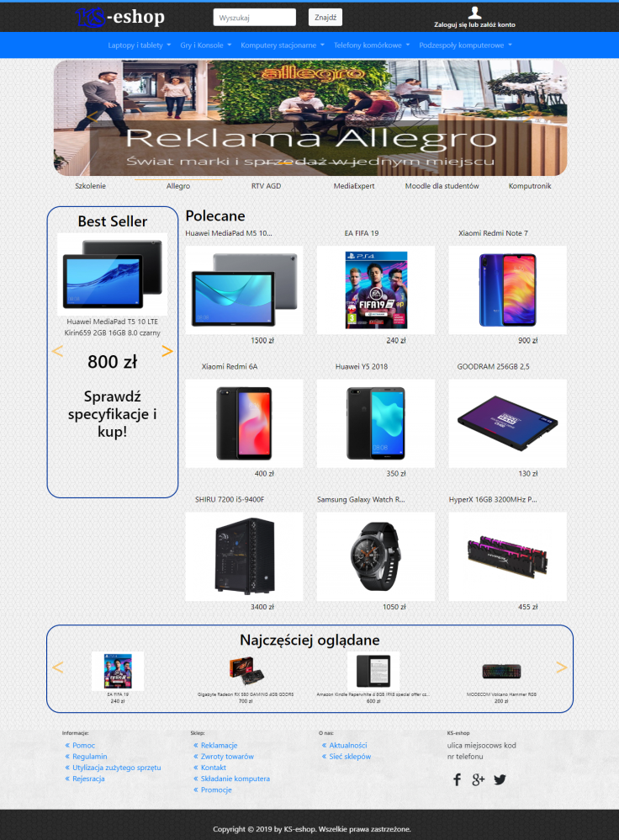

**Rys. 4.1.** Strona główna sklepu internetowego, komputer osobisty.

Źródło: opracowanie własne

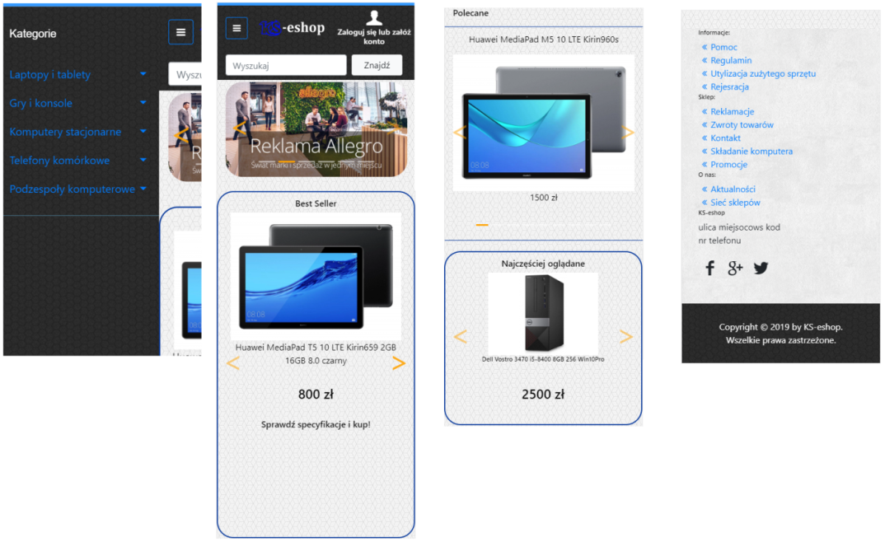

**Rys 4.2.** Strona główna sklepu internetowego, urządzenie mobilne.

Źródło: opracowanie własne

Strona główna przedstawia górny pasek z logiem firmy, wyszukiwarką przedmiotów oraz opcją logowania. Aby wyszukać produkt, użytkownik musi znać jego nazwę lub początek po czym klika w przycisk znajdź. Funkcja pobiera wpisaną nazwę i przeszukuje cała bazę w poszukiwaniu podobnych produktów. Jeżeli dopasuje, to użytkownik zostanie przeniesiony na nowa stronie (rys. 4.3), gdzie będzie miał do dyspozycji filtry związane z kategoriami aby łatwiej znaleźć pasujący produkt. Rys. 4.4 przedstawia niedopasowanie nazwy do produktów przez system.

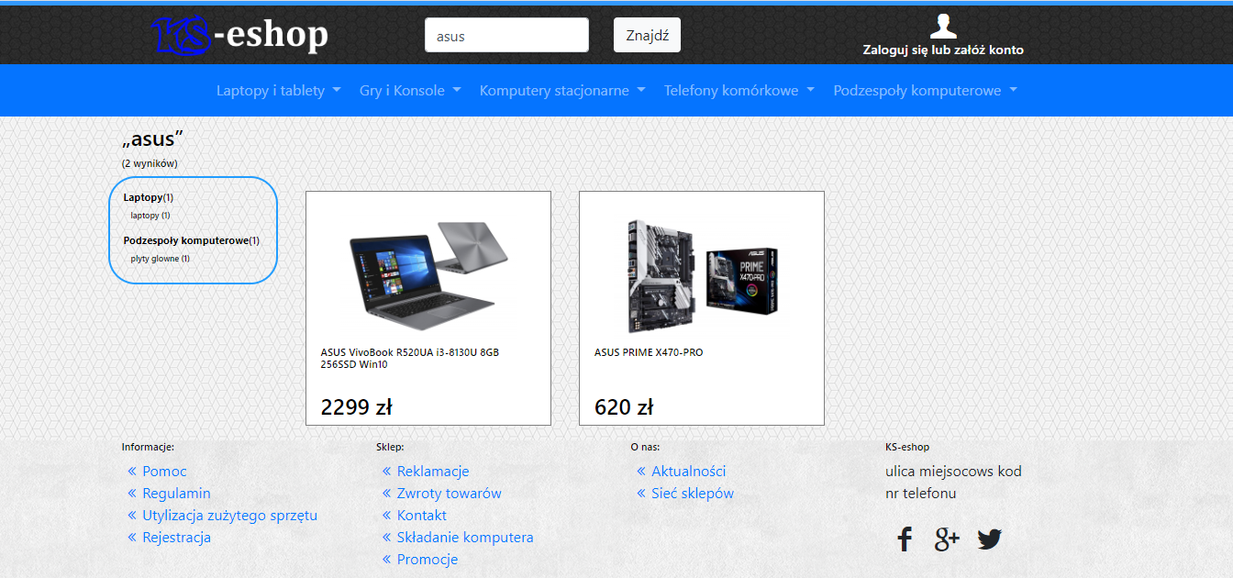

**Rys. 4.3.** Działanie wyszukiwarki przedmiotów

Źródło: opracowanie własne

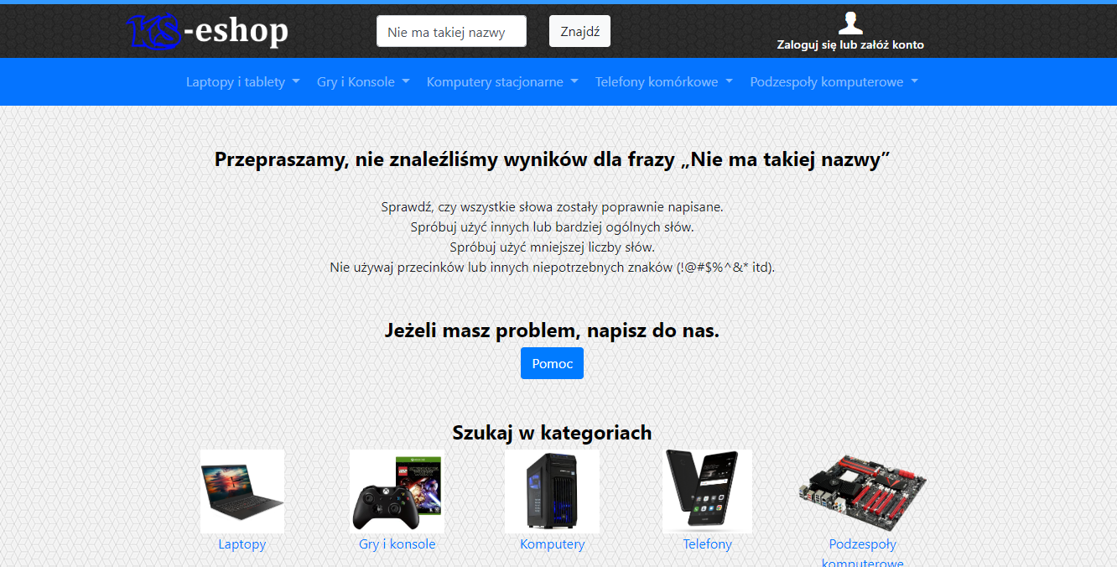

**Rys. 4.4.** Brak wyników wyszukiwania

Źródło: opracowanie własne

Kolejnym elementem na stronie głównej znajduje się, dla urządzeń z rozdzielczością ekranu większą niż 992 px, menu nawigacyjne kategorii przedmiotów. Następne miejsce zostało przeznaczone dla reklam, które co kilka sekund zmieniają się lub użytkownik sam może kliknąć następną lub poprzednią. Best Seller to funkcja wybierająca pięć przedmiotów, które sprzedały się w największych ilościach. Następne okienko jest odpowiedzialne za wyświetlanie dziewięciu przedmiotów, które uzyskały najlepszą średnią opinii zadowolonych klientów. Ostatnim ciekawym rozwiązaniem, było dodanie produktów mających największą oglądalność. Wszystkie te funkcje działają w czasie rzeczywistym, które są zależne od użytkowników. Na samym końcu strony znajdują się odnośniki do pomocnych linków takich jak regulamin, kontakt, rejestracja itp. Dla urządzeń które mają rozdzielczość mniejszą niż 992, strona wygląda podobnie, tylko pojawia się rozwijane menu oraz produkty polecane i najczęściej oglądane są wyświetlane pojedynczo poprzez kliknięcie strzałką w lewo lub prawo.

Kolejna strona przedstawia podkategorie danej kategorii produktu. Sklep posiada 5 kategorii oraz łącznie 21 podkategorii, co daje duży wybór przedmiotów. Rys. 4.5 przedstawia podkategorie dla „Laptopy i tablety”. Rys 4.6. przedstawia klasyfikacje poszczególnych produktów ze względu na kategorie.

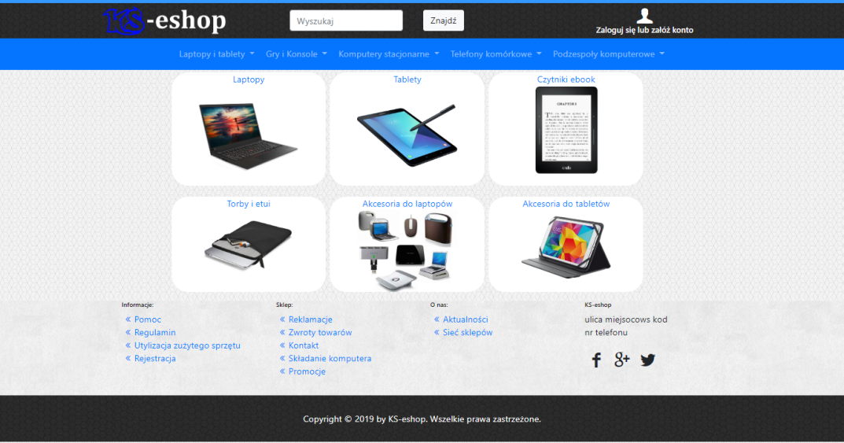

**Rys. 4.5.** Podkategorie dla kategorii o nazwie „Laptopy i tablety”

Źródło: opracowanie własne



**Rys. 4.6.** Klasyfikacja poszczególnych produktów ze względu na kategorie

Źródło: opracowanie własne

Po kliknięciu w odpowiednią podkategorie, klient zostaje przeniesiony do nowej strony na której znajdują się odpowiednie produkty. W tym przypadku tj. na rys. 4.7 wybrano laptopy. Użytkownik ma do dyspozycji filtry szczegółowe oraz filtry sortujące.

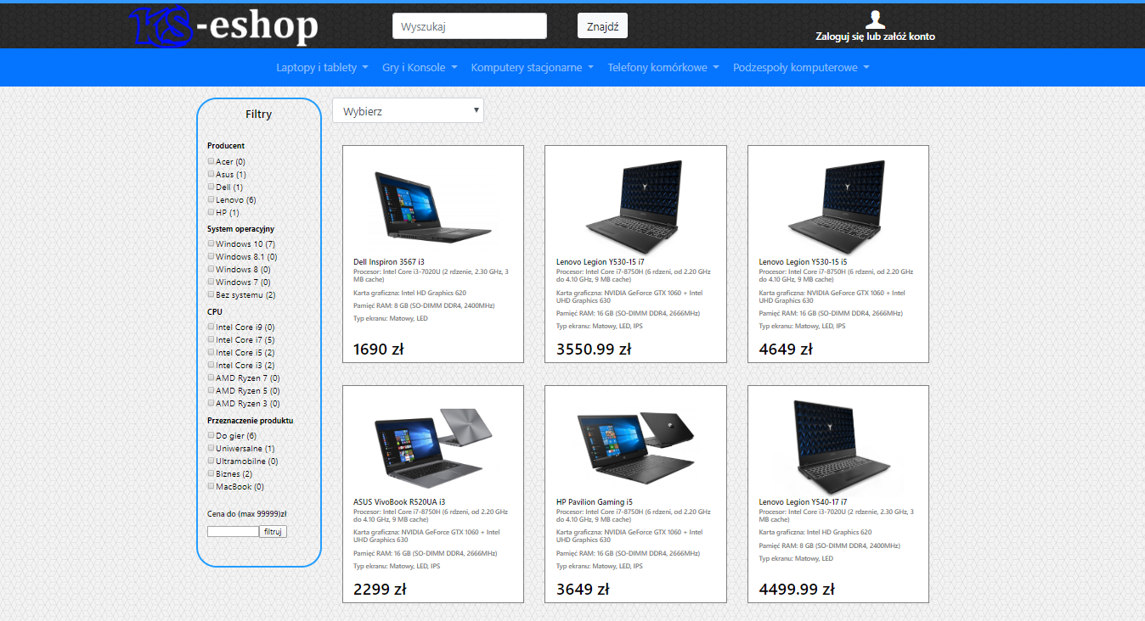

**Rys. 4.7.** Lista produktów podkategorii laptopy

Źródło: opracowanie własne

System filtrów szczegółowych znajduję się po lewej stronie na rys. 4.7. oraz jest zautomatyzowany, co pozwala na szybkie dodawanie bądź usuwanie filtrów z panelu administratora. Każdy przedmiot w bazie danych posiada kolumny o nazwach parametr_1 do parametr_9. Dodatkowo w bazie znajduje się tabela o nazwie nazwy_filtrów, w której dla każdej kategorii i dla każdego parametru znajdują się nazwy główne np. dla laptopów, parametr_2 odpowiada nazwie System operacyjny z tabeli nazwy_filtrów z kolumny p2. Natomiast wszystkie dostępne parametry, dla danej kategorii produktu, są przechowywane w tabeli filtry. Reasumując, każdy produkt może posiadać maksymalnie 9 filtrów jeżeli do głównej kategorii produktu zostały przypisane specjalne nazwy oraz ich parametry.

System filtrów sortujących z rys. 4.8, pozwala użytkownikowi w łatwy sposób posortować produkty według własnych potrzeb takich jak: popularność, cena od najniższej, cena od najwyższej i ocena od najlepszej. Sortowanie według popularności korzysta z ilości wyświetleń danego produktu, natomiast ocena od najlepszej pobiera średnią z ocen dodawanych przez zalogowanych klientów.

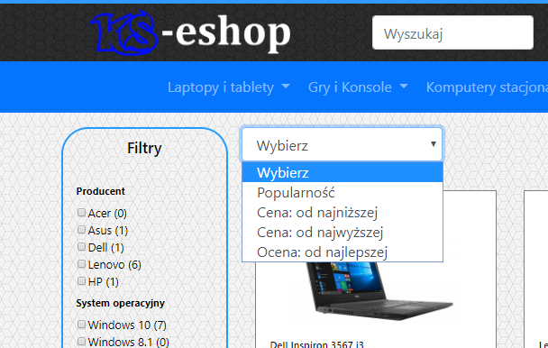

**Rys. 4.8.** Sortowanie listy produktów

Źródło: opracowanie własne

Następna strona, która włącza się poprzez kliknięcie w dany produkt, przedstawia cały opis danego przedmiotu tj. cena, ilość w magazynie, opis, specyfikacja i opinie. Podstrona *select.php* działa na zasadzie pobierania z URL odpowiedniej wartości ID przedmiotu, po czym pobiera odpowiednie dane z bazy danych, które następnie zostają wyświetlone. Jeżeli wartość ID nie występuje w bazie, strona poinformuje użytkownika odpowiednim komunikatem. Całość została przedstawiona na rys. 4.9.

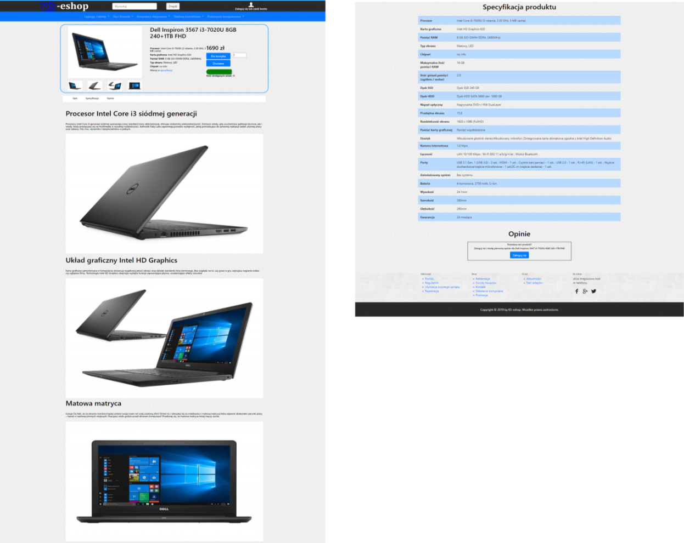

**Rys 4.9.** Strona select.php przedstawiająca informacje o poszczególnym produkcie

Źródło: opracowanie własne

Każdy zalogowany klient może dodać po jednej opinii dla każdego przedmiotu oraz dawać pozytywne lub negatywne oceny dla poszczególnych komentarzy. Rys. 4.10 przedstawia panel dodawania opinii. Ocena wacha się od 1 do 6. Należy podać imię komentującego oraz minimum 10 znaków komentarza. Komentarze które są niezgodne z regulaminem, są usuwane przez pracownika. Rys. 4.11 prezentuje pomyślnie dodaną opinie, pozytywną ocenę komentarza oraz brak możliwości dodania kolejnego komentarza. Klient może sortować komentarze w zależności od oceny np. Wszystkie komentarze z oceną 5 produktu.

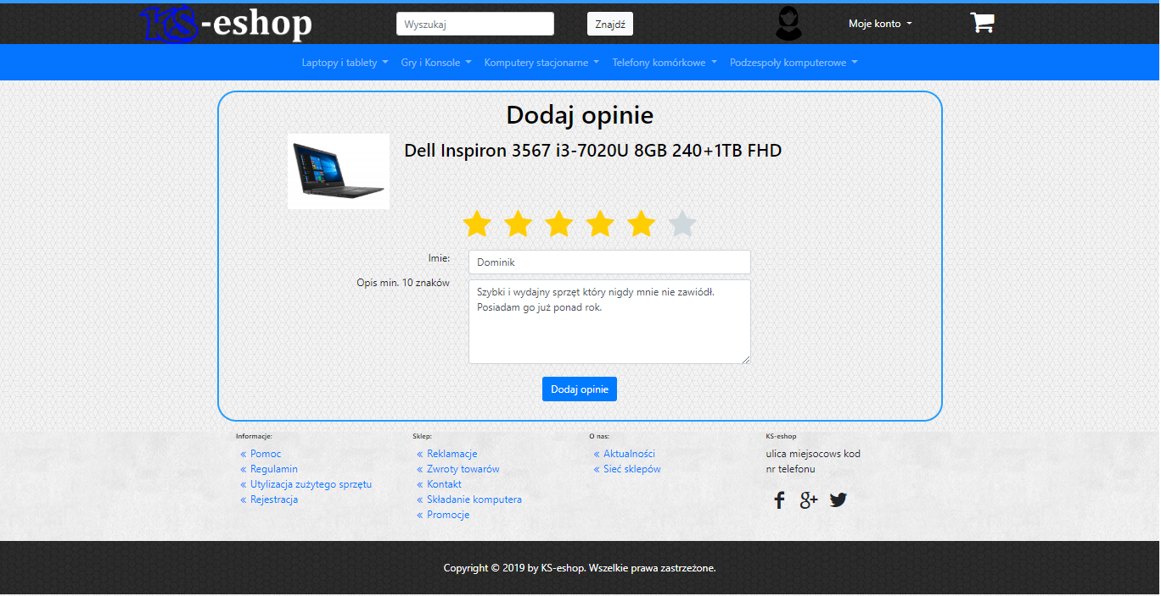

**Rys. 4.10.** Panel dodawania opinii

Źródło: opracowanie własne

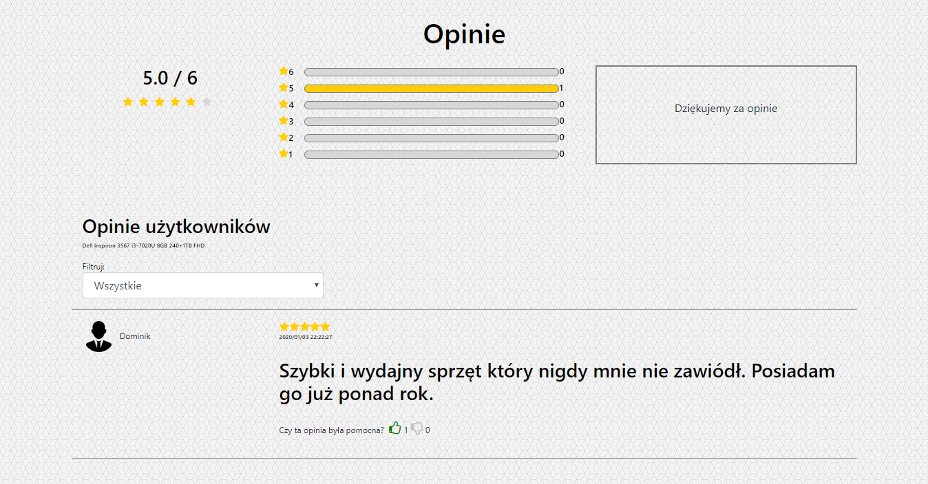

**Rys. 4.11.** Opinia dla produktu

Źródło: opracowanie własne

### Rejestracja, logowanie oraz przypominanie hasła

Każdy klient, który chce kupić produkt, musi utworzyć własne konto. Jest to niezbędne do poprawnego przeprowadzenia zamówienia. Logowanie oraz rejestracja jest chronione przez reCAPTACH, który chroni system przez nadmiernym spamem. Rejestracja wymaga podania kolejno, login, imię, nazwisko, wybór płci, e-mail, dwa razy hasło oraz zaakceptować regulamin (rys. 4.12). Jeżeli wszystko zostało wpisane poprawnie, na podany e-mail zostanie wysłana automatyczna wiadomość z wygenerowanym linkiem do aktywacji konta oraz dane zostaną wprowadzone do bazy. Hasło w bazie jest szyfrowane za pomocą algorytmu bcrypt, dlatego też kolumna w tablicy musi mieć możliwość wpisania minimum 60 znaków. W przypadku błędnego wpisania danych, system poinformuje, co zostało źle zrobione, zachowując przy tym wcześniejsze dane. Użytkownik który nie aktywuje swojego konta, nie będzie miał do niego dostępu.

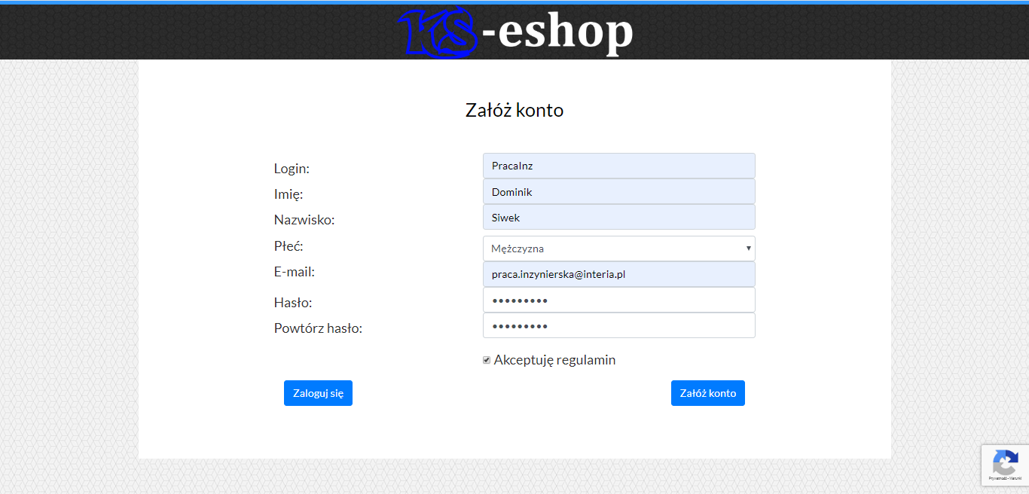

**Rys. 4.12.** Formularz rejestracji nowego użytkownika

Źródło: opracowanie własne

Wszystkie dane zostały prawidłowo wprowadzone i na adres e-mail został wysłany taki link: [*http://localhost/lepsza/confirmation.php?key=56dbe91f1ed1622a728eeceb626d2b2f27560e90ae0fabc86579b0a408f9a0579da9*](http://localhost/lepsza/confirmation.php?key=56dbe91f1ed1622a728eeceb626d2b2f27560e90ae0fabc86579b0a408f9a0579da9). Jest to zakodowany klucz algorytmem kryptograficznym MD5 w którym znajduje się nick, imię oraz id użytkownika. Gdy link zostanie wklejony do przeglądarki, konto zostanie aktywowane a nowy użytkownik będzie miał dostęp do panelu oraz możliwość tworzenia zamówienia. Logowanie odbywa się za pomocą sesji, która trwa do momentu wylogowania przez odpowiedni przycisk. Rys. 4.13 przedstawia panel logowania, natomiast rys. 4.14 pasek górny zalogowanego użytkownika.

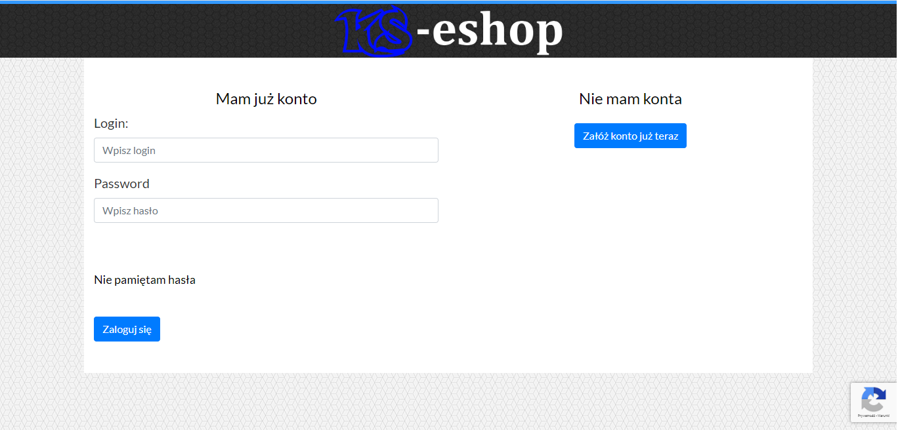

**Rys. 4.13.** Panel logowania

Źródło: opracowanie własne

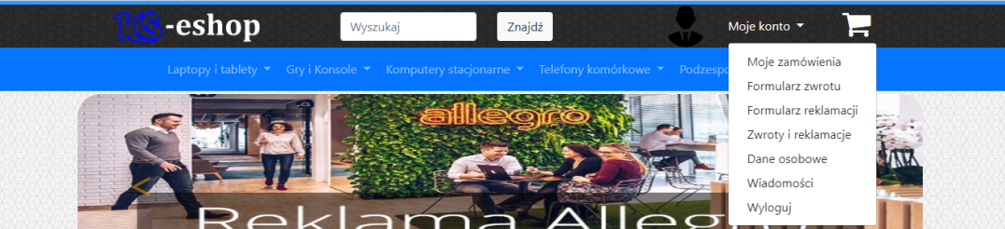

**Rys. 4.14.** Pasek górny zalogowanego użytkownika

Źródło: opracowanie własne

Gdy użytkownik zapomni swojego hasła, może skorzystać z funkcji zmień hasło. Wystarczy podać login lub e-mail, po czym zaszyfrowany link zostaje wysłany na adres email podany podczas rejestracji po czym użytkownik bez problemu może zmienić swoje hasło na nowe. Gdy zmieni się hasło, używając wysłanego linku, z bazy zostanie usunięty klucz i dalsze korzystanie z klucza zostanie zablokowane. Klucz jest uniwersalny i szyfrowany algorytmem MD5 który składa się z imienia, nazwiska oraz daty.

### Tworzenie zamówienia

Tworzenie zamówienie rozpoczyna się od wybrania odpowiednich produktów i umieszczenia ich w koszyku. Przycisk odpowiadający za dodawanie do koszyka znajduje się na rys. 4.9. Jeżeli brakuje towaru to staje się on nieaktywny. Przykładowa zawartość koszyka, na którym będzie się opierać zamówienie, jest pokazana na rys. 4.15.

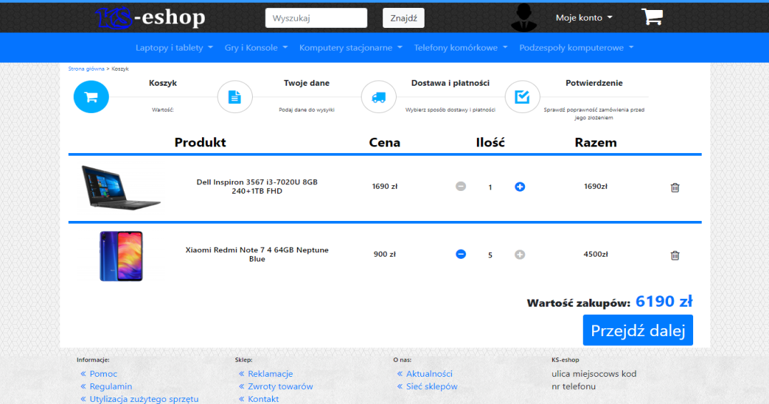

**Rys. 4.15.** Koszyk użytkownika z dwoma przedmiotami

Źródło: opracowanie własne

Użytkownik na etapie koszyka ma możliwość zwiększenia ilości produktu czy też usunięcia go. W sytuacji gdy brakuje towaru, niebieski przycisk (plus) zamienia się w szary i nie ma możliwości dodania większej ilości. Natomiast gdyby w koszyku znajdował się produkt o ilości 5 sztuk a w tym samym czasie ktoś inny zakupiłby dany towar, po czym sklep posiadałbym tylko 4 sztuki, automat usunie z koszyka nadważoną ilość i wyrówna z aktualną liczbą znajdującą się w magazynie. W ostatniej sytuacji, jakby brakło towaru, klient zostanie poinformowany odpowiednim komunikatem, który został przedstawiony na rys. 4.16. W takim przypadku, użytkownik ma do wyboru albo usunąć produkt albo skontaktować się z pomocą sklepu.

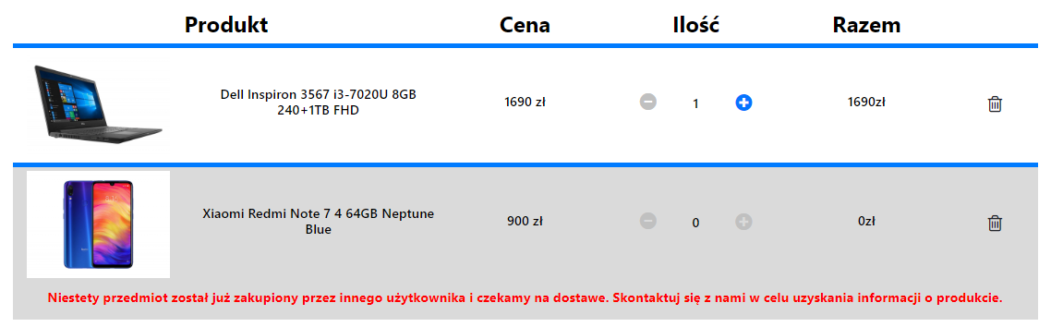

**Rys. 4.16.** Komunikat braku towaru produktu znajdującego się w koszyku użytkownika

Źródło: opracowanie własne

W kolejnym etapie zamówienia, pojawia się formularz z informacjami o kliencie takie jak adres dostawy, dane kontaktowe oraz zaznaczenie opcji osoba prywatna lub firma i potwierdzenie regulaminu. Rys 4.17. przedstawia wszystkie możliwe pola formularza gdy jest się osobą prywatną, natomiast dla firmy zostają usunięte niektóre elementy i dodane nowe co jest ukazane na rys 4.18.

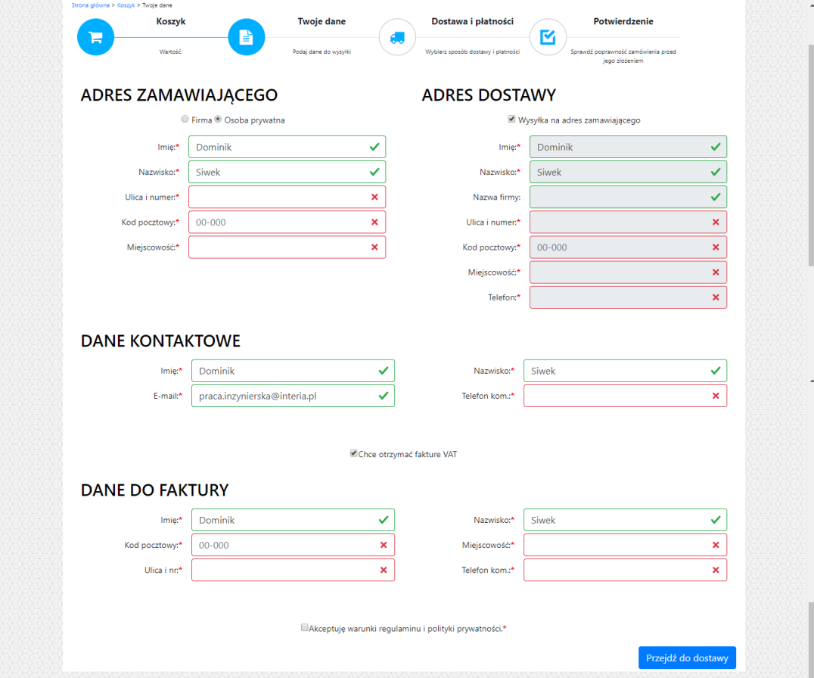

**Rys. 4.17.** Formularz zamówienia dla osoby prywatnej z włączoną opcja faktura VAT

Źródło: opracowanie własne

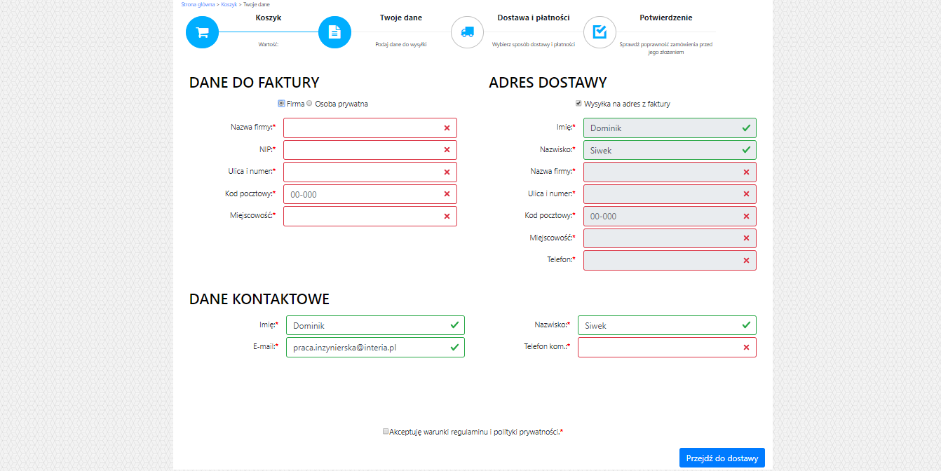

**Rys. 4.18.** Formularz zamówienia dla firmy

Źródło: opracowanie własne

Aby była możliwość przejścia do następnego etapu zamówienia, klient musi poprawie uzupełnić wszystkie wymagające dane. System dokładnie sprawdza poprawność wprowadzonych informacji i jeżeli wpisany tekst jest prawidłowy, pole zmieni kolor na zielono. W panelu użytkownika, jest możliwość zapisania swoich danych adresowych bądź kontaktowych w celu automatycznego uzupełniania całego formularza.

Następnym etapem zamówienia jest wybór dostawy oraz metoda płatności i dodatkowo możliwość dodania wiadomości do sprzedającego (rys 4.19).

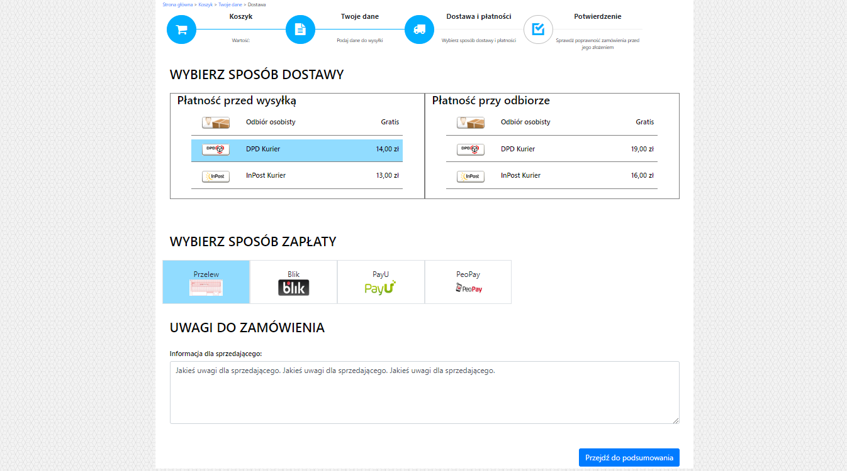

**Rys. 4.19.** Etap dostawy i płatności zamówienia

Źródło: opracowanie własne

Ostatnim krokiem do poprawnego złożenia zamówienia, jest potwierdzenie wszystkich wprowadzonych danych (rys 4.20). Użytkownik w każdej chwili może zmienić swoje dane klikając w odpowiednie przyciski. Dodatkową opcją jest możliwość wykorzystania kodu rabatowego. Aby go użyć, należy wpisać kod i kliknąć przycisk sprawdź kod rabatowy. Jeżeli kod jest aktywny, cena zostanie zmniejszona o dany procent. Używanie kodu rabatowego zostało pokazane na rys 4.20.

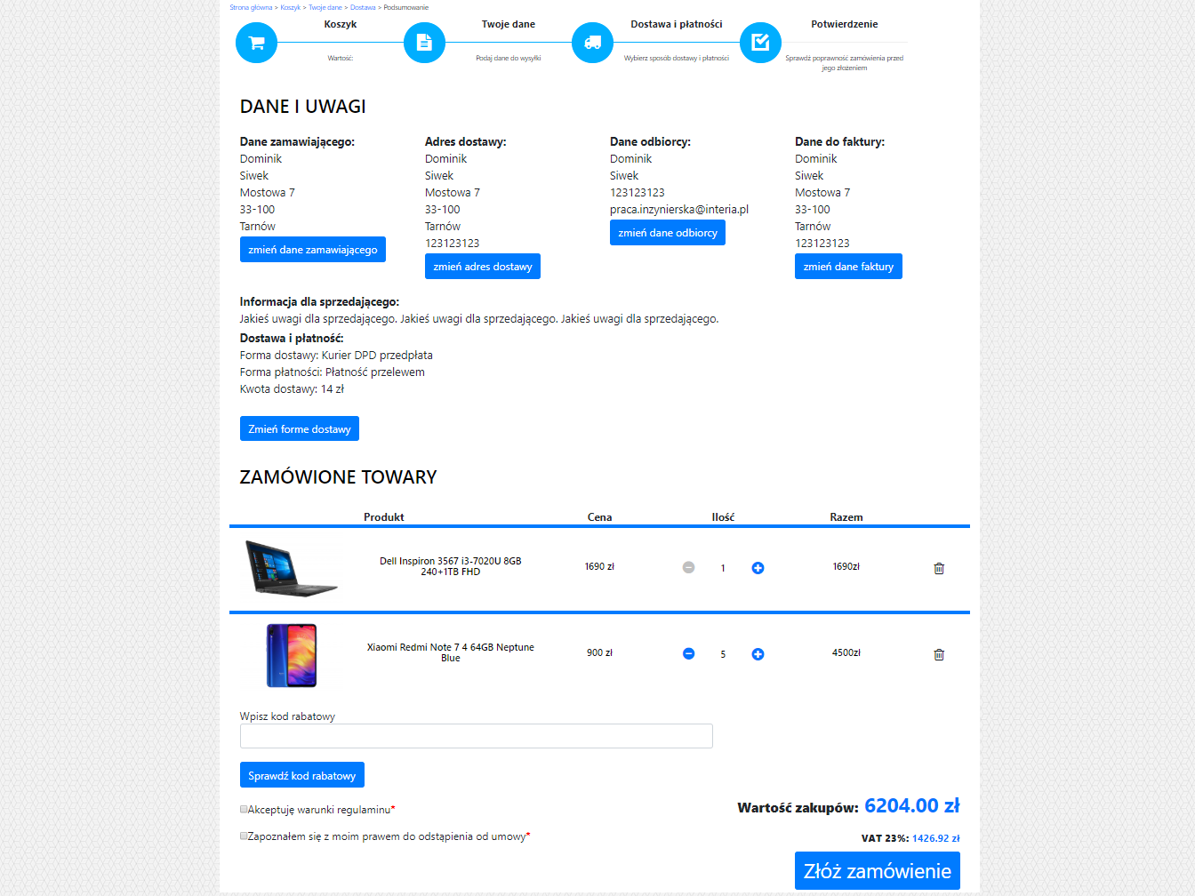

**Rys. 4.19.** Potwierdzenie wprowadzonych danych z nakazem płatności

Źródło: opracowanie własne

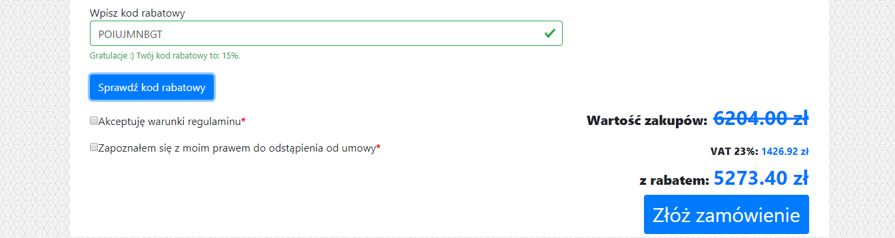

**Rys. 4.20.** Poprawność działania kodu rabatowego

Źródło: opracowanie własne

Gdy wszystkie dane są poprawnie wpisane, ostatnim krokiem jest kliknięcie przycisku złóż zamówienie. W sytuacji gdyby minutę wcześniej inny klient kupił ten sam przedmiot i ilość w magazynie była by mniejsza niż w koszyku lub sklep zadecydował by o nagłej zmianie ceny, klient dostanie odpowiedni komunikat. Po złożeniu zamówienia, użytkownik dostaje informacje, że na adres e-mail zostały przesłane odpowiednie informacje oraz wyświetla się numer zamówienia. Na poczcie możemy znaleźć wszystkie informacje odnośnie zamówienia tj. zakupione produkty, wartość zamówienia, sposób dostawy, sposób płatności, wszystkie dane, informacje dla sprzedającego oraz w przypadku wybraniu metody płatność z góry, dane do przelewu. Tak stworzone zamówienie uzyskuje status w trakcie realizacji i użytkownik ma możliwość podglądu zamówienia w panelu który znajduję się pod przyciskiem moje konto.

### Funkcje panelu użytkownika

## Działanie panelu do obsługi sklepu komputerowego

### Obsługa zamówień

### Reklamacje oraz zwroty

### Dodawanie oraz edytowanie produktów

### Inne funkcje panelu administratora

# Podsumowanie

# Bibliografia

[1] Czym jest sklep internetowy <https://mfiles.pl/pl/index.php/Sklep_internetowy>

[2] Sklep internetowy https://pl.wikipedia.org/wiki/Sklep_internetowy

[[3] XAMPP https://pl.wikipedia.org/wiki/XAMPP](%5b3%5d%20XAMPP%20https://pl.wikipedia.org/wiki/XAMPP)

[4] Czym jest XAMPP? <https://www.apachefriends.org/pl/index.html>

[5] Apache HTTP SERWER http://vavatech.pl/technologie/serwery/apache

[6] Paul Wilton: *SQL. Od podstaw* Wydawnictwo Helion 2005-11-17

[7] Co należy wiedzieć o MySQL? <http://computersun.pl/php_db/mysql/wiedziec-o-mysql-w_89.html>

[8] Jon Duckett *HTML i CSS. Zaprojektuj i zbuduj witrynę WWW. Podręcznik Front-End Developera* Wydawnictwo Helion 2018

[9] Strony internetowe – poznaj historie języka HTML <https://www.testin.pl/strony-internetowe-poznaj-historie-jezyka-html/>

[10] Krótka historia CSS. <https://danielpietrasik.pl/historia-css/>

[11] Bootstrap. <https://getbootstrap.com/>

[12] Haverbeke Marijn *Zrozumieć JavaScript. Wprowadzenie do programowania* Wydawnictwo Helion 2015-08-11

[13] Luke Welling, Laura Thomson *PHP i MySQL. Tworzenie stron WWW. Vademecum profesjonalisty. Wydanie trzecie* Wydawnictwo Helion 2009

[14] <https://w3techs.com/technologies/overview/programming_language>

[15] <https://tcpdf.org/>

[16] <https://github.com/PHPMailer/PHPMailer>

[17] W. Jason Gilmore *PHP I MySQL. Od podstaw. Wydanie IV* Wydawnictwo Helion 2009

[18] Historia SQL <https://en.wikipedia.org/wiki/SQL>

# Spis tabel

# Spis Rysunków